Детский игровой комплекс сделают в Десеновском
13.09.2017
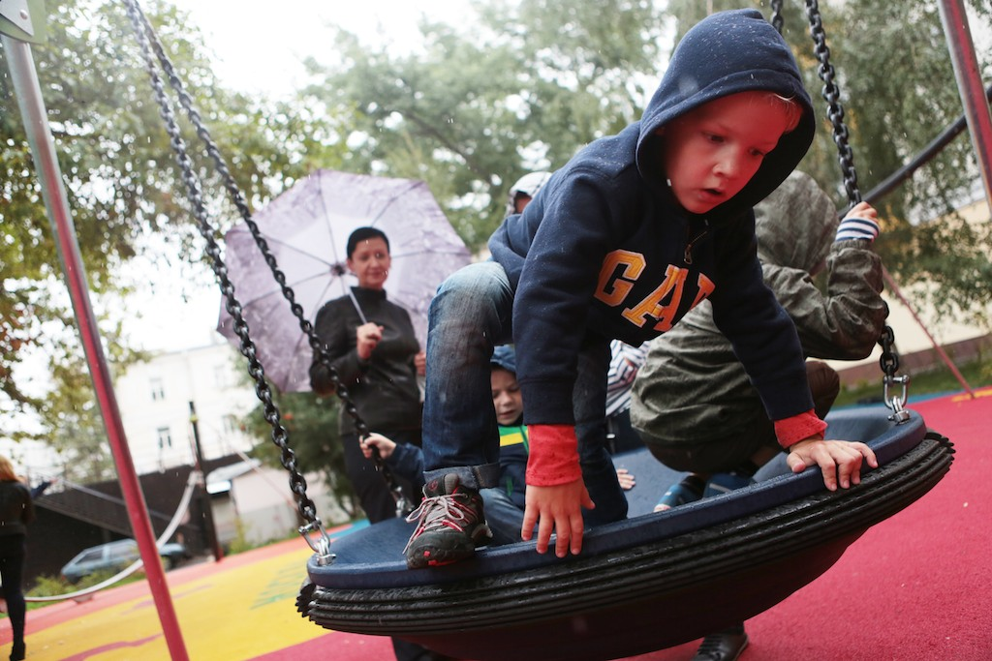
Детский игровой комплекс сделают в Десеновском. Фото: архив
Детский игровой комплекс, получивший название «Кремль», устанавливают во дворе дома №12 по улице Дмитрия Кабалевского поселения Десеновское. Работы ведутся в соответствии с графиком, сообщили 12 сентября в местной администрации.
— На данный момент выполнили начальные работы, а именно: распланировали участок, установили бортовой камень, подготовили проводку для опор освещения, заасфальтировали площадку. В ближайшее время планируется установить малые архитектурные формы, — прокомментировал сотрудник администрации.
Строительство началось 1 сентября и завершится к 30 числа текущего месяца.

Адрес страницы: http://tinao.mos.ru/presscenter/news/detail/6855508.html
Префектура Троицкого и Новомосковского административных округов города Москвы

